江西省政务云密码应用适配基地
产品适配申请书

申请单位（公章）：
产品名称：
产品型号：
产品版本：
申请日期：

江西省政务云密码应用适配基地 制
填写说明

Ⅰ 我基地产品适配分为新产品初次适配、产品升级适配、证书延期适配三种类型：
- 申请适配的产品已经具有本基地的适配证书，且证书在有效期内，因产品功能变化导致版本升级而申请的适配为“产品升级适配”；
- 申请适配的产品已经具有本基地的适配证书，证书即将到期或过期不超过6个月，产品功能未做变化只因证书到期而申请的适配为“证书延期适配”；
- 其余测试均为“新产品初次适配”。

Ⅱ 贵单位填写的《江西省政务云密码应用适配基地产品适配申请书》（以下简称“《申请书》”）内容需真实，否则不予受理或受理后取得的适配报告、适配证书均无效；

Ⅲ 《申请书》包括如下材料：
（1）申请单位承诺书；
（2）产品适配委托函；
（3）产品情况说明书。
Ⅳ 《申请书》需材料完整、签字盖章并加盖骑缝章，方可有效；
Ⅴ 此《申请书》纸质装订、壹式贰份，另需提供电子版文件壹份。《申请书》纸质材料应邮寄（或送交）给本基地，电子版文件通过邮件发送；
Ⅵ 本基地联系方式如下
联系人员：邹紫凯 手机号码：18566070723 邮政编码：330096
电子邮箱：zzk@cipheroncloud.com
寄送地址：江西省南昌市高新区火炬大街161号海上汇商业广场10楼
申请单位承诺书

1.我单位郑重承诺，对送交江西省政务云密码应用适配基地（以下简称“贵基地”）适配的产品拥有自主知识产权，如出现知识产权纠纷，我单位承担全部法律责任；
2.通过贵基地适配后的适配产品，是通过本次适配且按照“适配报告”中的适配意见修改完善的产品，其功能、性能、安全性、外观、结构、型号或版本等，均严格保持一致；
3.若未信守承诺，我单位同意交回贵基地出具的适配报告和适配证书。
单位基本信息
单位全称 | （中文，必须与《企业法人营业执照》一致）
经营范围 | （必须与《企业法人营业执照》一致）
单位地址 | （必须与《企业法人营业执照》一致）
单位电话 | （暂时没有，填“暂无”）
官方网站 | （暂时没有，填“暂无”）
单位传真 | （暂时没有，填“暂无”）
适配类型 | （填“新产品初次适配”/“产品升级适配”/“证书延期适配”）
适配证书编号 | “新产品初次适配”填“无”，其他类型填历史最新编号
注：灰色文字为说明注释作用的文字，请填写时删去
单位公章：
年 月 日

产品适配委托函
江西省政务云密码应用适配基地：
我单位自愿申请到贵基地进行产品适配，有关适配的事宜委托 同志全权代理，请贵基地予以接洽。

产品适配委托人信息
姓名 |  | 部门职务 | （填写“所在部门及职务”）
身份证号
手机号码 |  | 传真号码
通信地址
邮政编码 |  | 座机号码
电子邮箱
注：灰色文字为说明注释作用的文字，请填写时删去

产品适配委托人签字：

单位公章：

年 月 日

产品情况说明书

适配产品清单
产品名称、版本/型号、形式 |  | 数量 | 附件 | 简要描述
“形式”包括“软件/硬件、整机”
产品基本情况
产品生产企业全称
外观实物图 | 硬件产品应提供产品前面板、后面板及全景图的数码照片（各两张、彩色），软件产品提供软件对应的安装程序或电子邮件截图
用户使用手册 | 详见“附件一”请发送邮件，并将截图附在本表后面
产品说明书 | 详见“附件二”请发送邮件，并将截图附在本表后面
检测情况 | 详见“附件三”请发送邮件，并将截图附在本表后面，对适配产品通过检测机构检测的情况进行说明
其他材料 | 详见“附件四”请发送邮件，并将截图附在本表后面，包括软件著作权、专利证书、商密型号认证证书以及其他证明知识产权相关材料
以上产品情况属实，特此申明！
单位公章：
年 月 日

注：灰色文字为说明注释作用的文字，请填写时删去

附件一 《用户使用手册》、附件二 《产品说明书》、附件三 检测情况、附件四 其他材料，详见邮件。如下为邮件截图。
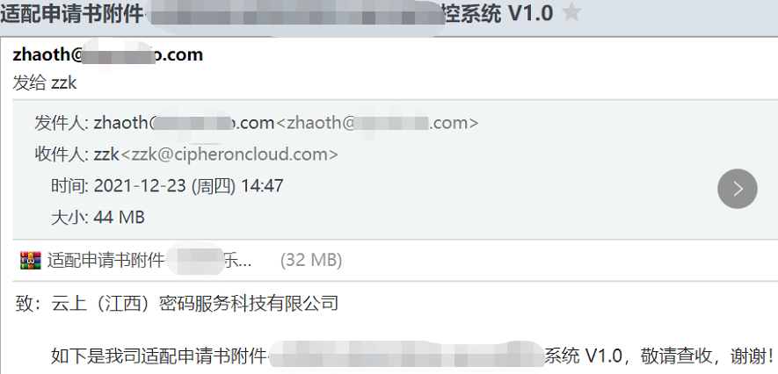
请更换成您的邮件截图

